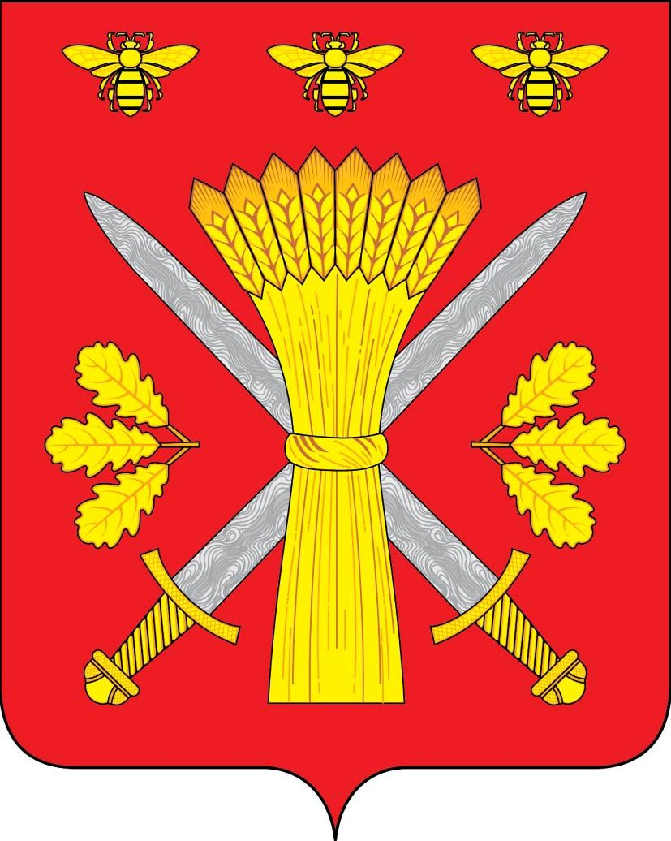

РОССИЙСКАЯ ФЕДЕРАЦИЯ

ОРЛОВСКАЯ ОБЛАСТЬ

ТРОСНЯНСКИЙ РАЙОННЫЙ СОВЕТ НАРОДНЫХ ДЕПУТАТОВ
РЕШЕНИЕ

19 мая 2011 г. № 33

О внесении изменений в решение районного
Совета народных депутатов №316 от 25.11.2010 г.
«Об утверждении Положения о порядке создания,
реорганизации, ликвидации муниципальных
образовательных учреждений в муниципальном
образовании «Троснянский район» и утверждения их уставов»

Троснянский районный Совет народных депутатов РЕШИЛ:
1. Внести в решение районного совета №316 от 25.11.2010 года «Об утверждении Положения о порядке создания, реорганизации, ликвидации муниципальных образовательных учреждений в муниципальном образовании Троснянский район и утверждения их уставов»:
- в название Положения после слов «… ликвидации» включить слово «переименование»;
- включить п. 7 «Переименование общеобразовательных учреждений»
- в п. 7 дополнить:
- подпункт 7.1. «Переименование общеобразовательных учреждений осуществляется по инициативе учредителя».
- подпункт 7.2. «Устав переименованного общеобразовательного учреждения разрабатывается и утверждается учредителем».
- подпункт 7.3. Утвержденный устав, лицензию и свидетельство о государственной аккредитации руководитель переименованного общеобразовательного учреждения приводит в соответствие с действующим законодательством Российской Федерации».
2. Настоящее решение вступает в силу с момента его официального обнародования.
3. Контроль за настоящим решением возложить на комитет по социальным вопросам.

Председатель районного Глава района
Совета народных депутатов
В. И. Быков В.И. Быков

